Guía de Música- INSTRUMENTOS MUSICALES ZONA SUR - Semana 8
NOMBRE DE ESTUDIANTE: | CURSO: 3ºAÑO BÁSICO
FECHA:
OBJETIVO DE APRENDIZAJE:
Unidad 2: La música en la vida diaria
OA07: Identificar y describir experiencias musicales y sonoras en su propia vida y en la sociedad (celebraciones, reuniones, festividades, situaciones cotidianas, otros).
OBJETIVO DE LA CLASE:
Conocer y clasificar instrumentos musicales de la zona sur de Chile.

Hola querido amigo/a
Al igual que la semana pasada, para realizar nuestra guía, necesitaremos tu estuche y tu cuaderno de música.

Instrucciones
- Lo primero que haremos será escribir el objetivo de nuestra clase del día de hoy, que corresponde a “Conocer y clasificar instrumentos musicales de la zona sur de Chile”, escribe la fecha en que desarrollas tu guía.

Tal como las zonas norte y centro del país, aquí también existen una cultura y costumbres propias, las cuales algunas son de origen español y otras, propias de las islas que rodean a la Isla de Chiloé.
Esta zona, que se extiende desde la décima región hacia el sur, es muy rica en mitos y leyendas, los cuales dan a las islas ese toque mágico de misterio y encanto que envuelve hasta los propios habitantes de estas tierras.

Ahora veremos algunos de los instrumentos musicales folclóricos presentes en esta zona:

Guitarra  Es la misma que se utiliza en la zona central, excepto que aquí es de fabricación casera, en la región se habla de vihuela.  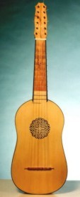 | Violín  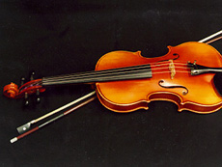  Instrumento que se compone de una caja bastante aplanada y de figura peculiar con dos aberturas en forma de S en la tapa, sobre la cual pasan cuatro cuerdas sujetas al extremo del mástil y que se hacen vibrar con un arco, los cortes laterales semejan una media luna. | Rabel  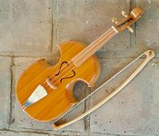  Es un pequeño violín, con algunas variantes y se confecciona en la zona con maderas de alerce y avellano. Se diferencia del violín en que su puente se apoya directamente sobre el fondo a través de un orificio haciéndolo vibrar.
Bombo chilote  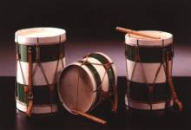  Es diferente al Bombo Nortino: su caja de resonancia se hace de latón, o con la cubierta lateral de los tambores grandes de aceite industrial.Es más pequeño que el tradicional. | Matraca  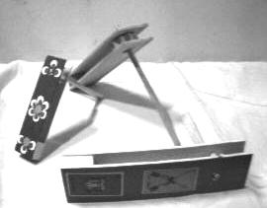  Es un instrumento compuesto de un tablero y una o más aldabas que al sacudirlo, produce ruido. | Acordeón  Existen en la zona dos tipos de acordeones: el acordeón-piano ; y el acordeón de botones. Ambos instrumentos son de uso común en las orquestas de música chilota.  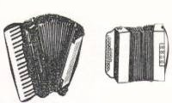

CONTENIDO ESCRITO EN EL CUADERNO

- Dibuja en tu cuaderno, a una persona de la zona sur de Chile, tocando uno de los instrumentos antes mencionados. Recuerda que no somos unos maestros del dibujo, pero si ponemos un poco de esfuerzo y dedicación, te quedarán muy bien, ¡tú puedes!

- Escribe en tu cuaderno, 2 canciones en donde esten presentes alguno de los instrumentos musicales mencionados en el cuadro anterior, específicando el nombre de la canción y el autor (creador de la canción).

Te recomiendo para esta búsqueda, apoyarte en algunas redes virtuales, las cuales te presento a continuación :
Youtube | Google

SOLUCIONARIO O RESPUESTA ESPERADA
NÚMERO DE PREGUNTA | RESPUESTA
2 | Se espera que el estudiante dibuje el instrumento que el/ella quiera, para finalmente colorearlo.
3 | “El gorro de lana”- “Ese chilote marino”- “Corazón de escarcha”- “La tejedora”- “El costillaar”- “El medan”.

